**Reflexión**

**Unidad 8:** Crashalytics

6 de septiembre de 2021

* **Aprendizaje:** Implementación Crashalytics
* **Reflexión:**  Daily meeting
  + **¿Qué he hecho desde la última reunión de sincronización para ayudar al equipo a cumplir su objetivo?**
    - Implementación de Crashlytics
    - Ayuda con Flow en segundo plano a Daniel Soto
  + **¿Qué voy a hacer a partir de este momento para ayudar al equipo a cumplir su objetivo?**
    - Implementación de Crashlytics
  + **¿Qué impedimentos tengo o voy a tener que nos impidan conseguir nuestro objetivo?**
    - No hay impedimentos de momento
* **imágenes:**

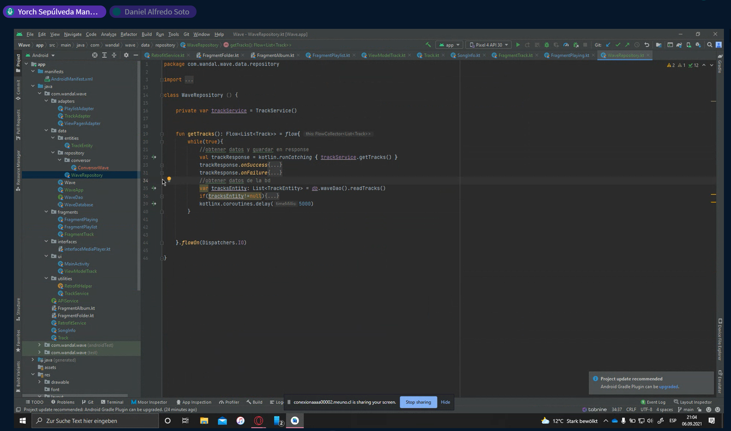

**Creación de proyecto en Firebase para unirla a la aplicación móvil**

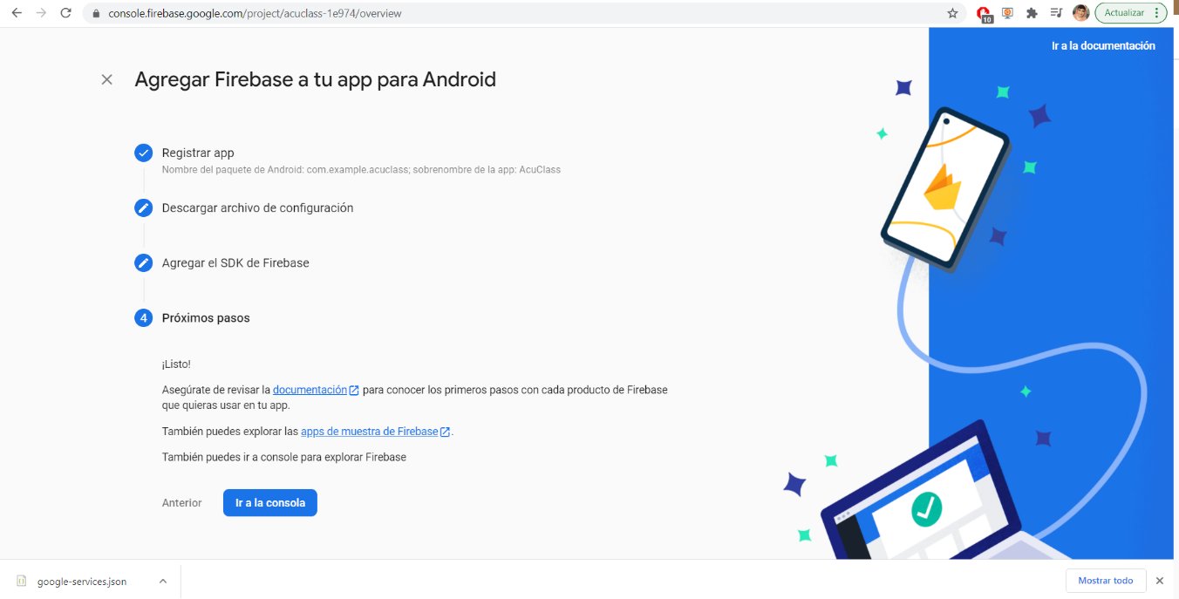

**Google services implementado en la aplicación para que se conecte a Firebase y registe el error por el cual impide el correcto funcionamiento**

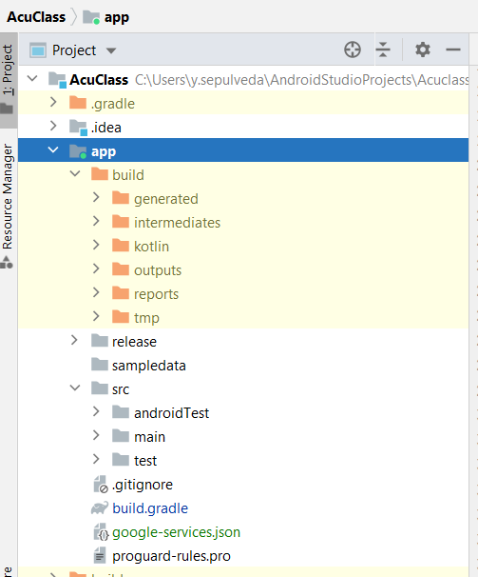

**Implementación de los plugins para el funcionamiento de firebase en gradle a nivel de módulo**

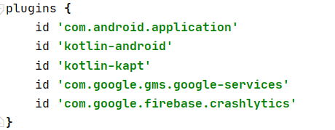

**Implementación de dependencia de firebase en gradle a nivel de módulo**

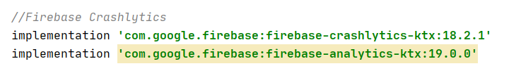

**Implementación de dependencia en el gradle a nivel de proyecto**

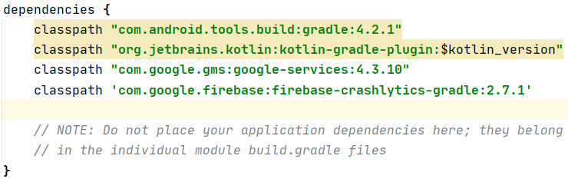

**Implementación de error forzoso en el Login activity**

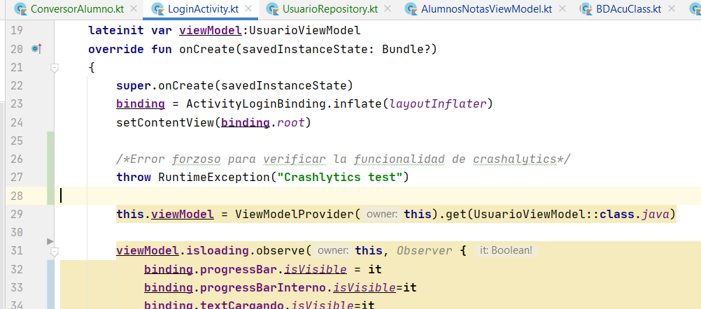

**Generación de error forzoso al momento de correr la aplicación**

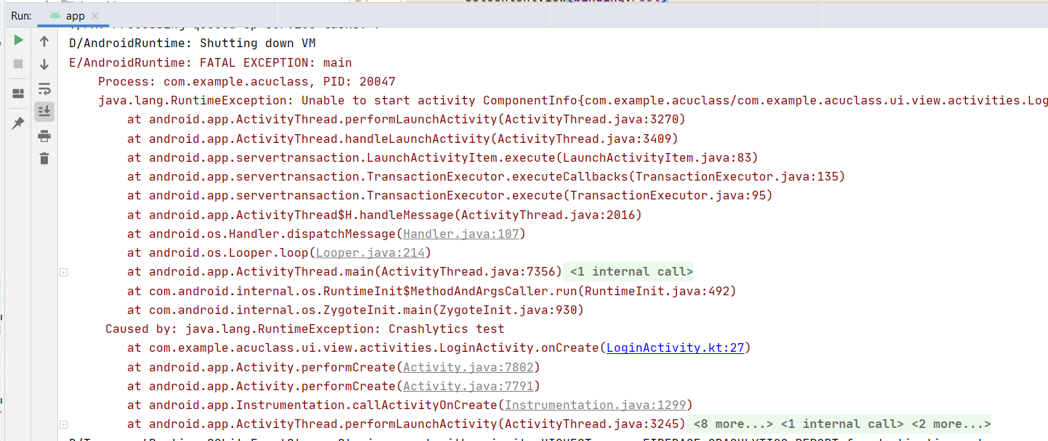

**Visualización de los errores en crashalytics**

